金門縣金城鎮中正國民小學執行職務遭受不法侵害預防計畫

109年12月9日行政會議通過
- 目的
本校為保障全體員工於執行職務遭受不法侵害即俗稱「職場暴力」，職場
暴力指的是工作者在與工作相關的環境中（包含通勤）遭受虐待、威脅或
攻擊，以致於明顯或隱含地對其安全、福祉或與身心健康構成挑戰的事件
依職業安全衛生法(以下簡稱「職安法」)第6條第2項規定，校長對執行職務因他人行為遭受身體或精神不法侵害之預防，應妥為規劃及採取必要之安全衛生措施。本計畫為防止職場暴力之發生，特訂定相關規定與準則，供相關工作者遵循與參考。
- 範圍
- 定義：當評估校內可能或已經出現下列4種類型之職場暴力，即應啟動本計畫：
  - 肢體暴力(如：毆打、抓傷、拳打、腳踢等)。
  - 心理暴力(如：威脅、欺凌、騷擾、辱罵等)。
  - 語言暴力(如：霸凌、恐嚇、干擾、歧視等)。
  - 性騷擾(如：不當的性暗示與行為等)。
- 適用對象：校內所有工作者。
- 職場暴力來源：
  - 內部：發生在同單位之校內工作者或上司及下屬之間，包括管理者及指導者。
  - 外部：發生在工作者及其他外來第三方之間，包括工作場所出現的陌生人、學生、家屬等。
- 職責：
1.校長：
    - 公開宣示校內禁止工作場所職場暴力之書面聲明並張貼至公佈欄 (如附聲明書)。
    - 監督本計畫依規定執行。
2.單位主管：
A.擔任職場暴力預防及處置小組成員。
B.負責填寫潛在職場暴力風險評估表格。
C.辨識與評估潛在風險族群，並提供改善建議。
D.受害者心理咨商與健康輔導。
E.負責執行本計畫並強化所屬工作職場暴力預防的規劃。
F.負責提供所屬工作者提供必要保護措施。
3.校內之工作者：
A.負責填寫潛在職場暴力風險評估表格。
B.配合接受相關職場暴力預防相關教育訓練。
    - 配合與參與計畫執行。
- 執行職務遭受不法侵害預防計畫執行流程
執行職務遭受不法侵害預防計畫執行流程如圖1所示。

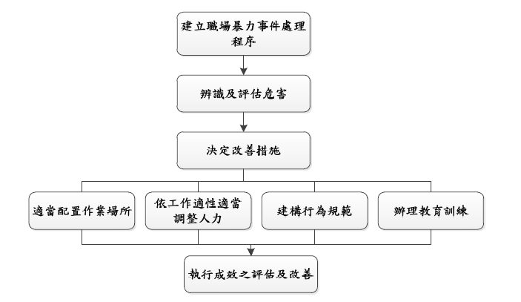
圖1 執行職務遭受不法侵害風險評估流程
1.建構行為規範：
由校長公開宣示校內禁止工作場所職場暴力之書面聲明並公告。
2.辨識及評估危害：
A.辨識高風險族群：針對校內保安服務人員、體力勞動者、學生、行政
人員等。
B.辨識具高風險族群特質：針對校內夜班、輪班、高工作負荷、缺乏保
障之職務等。
    - 評估危害：
採用潛在職場暴力風險評估表格（附件1）進行風險評估：
      - 工作者列出可能發生的暴力類型。
      - 工作者評估發生頻率與嚴重度。
(3)單位主管依工作者填寫項目，辨識現有暴力控制措施。
(4)單位主管確認有無其他可能降低風險之控制措施及預計實施日期。

3.辦理危害預防及溝通技巧教育訓練：
A.為工作者及單位主管辦理下列教育訓練：
(1) 人際關係及溝通技巧。
(2) 認識學校內部職場暴力預防政策、安全設備及資源體系。
(3) 工作者工作環境潛在風險認知，認識可能遇到的攻擊性行為及應
對方法。
(4) 對有暴力傾向人士之識別方法。
(5) 保護個人及同單位之校內工作者的暴力預防措施及程序
(6) 與顧客溝通、解決衝突及危機處理的技巧及案例分析
(7) 認識校內申訴及通報機制。
    - 為強化單位主管預防職場暴力之下列教育訓練：
      - 心理諮商及情緒管理課程。
      - 職場暴力及職場霸凌案例分析。
      - 鼓勵校內工作者通報職場暴力事件之方法。
      - 對暴力事件調查與訪談技巧。
      - 向受害者表達關心、支援與輔導方法。
      - 識別職場潛在危害及處理之技巧。
      - 了解職場暴力行為相關法律知識。
    - 於實施教育訓練前後，請上課人員填寫暴力危害及風險評估之調查問卷(附件2)，以便於發現校內工作者對職場暴力相關事項之認知程度，提供學校未來對於計畫執行成效之評估分析。

4.適當配置工作場所：
將學校內常發生的暴力類型與工作位置，強化相關措施，列舉出經常採行措施(如附件3)。

5.建立事件處理程序：
A.制定職場暴力事件通報/申訴單（如附件4）並設立通報單位（各處室
主管）。
B.宣導至所有工作者均清楚通報方法。
C.學校建立職場暴力處置執行流程（如附件5）。
D.建立職場暴力處理小組，由人事室、（各處室主管）、護理人員、教職員工，負責執行控制暴力的策略及處理職場暴力案件並填具工作者遭遇職場暴力追蹤調查表(附件6)。其成員必須熟悉學校內部對暴力事件發生時之應變方法與步驟，並視情況及時報警，以應對突發事件
E.通報及申訴過程必須客觀、公平及公正，對受害人及通報者之權益及
隱私完全保密。

7.職場暴力之管理
潛在職場暴力風險評估表格、申訴通報資料、工作者遭遇職場暴力追蹤調查表及教育訓練問卷資料應建立電子檔統一保存。針對通報資料中，不同類型的職場暴力處理程序及結果進行分析評估，就部門別及職務類型之高風險職場暴力因子作歷年比較，綜合教育訓練問卷資料結果，觀察其是否因為積極預防措施而得到控制，藉以作為年度職場暴力防治的參考。

8.執行成效之評估及改善
A.校長應至少每三年或於重大暴力事件發生後進行職場暴力風險評估和監測，確認採取控制措施後的殘餘風險及新增風險，檢討其適用性及有效性。
B.校長應鼓勵工作者主動報告所有受到攻擊及威嚇的事件，以協助追蹤。暴力事件發生後，學校應對環境及職務進行審查及檢討，以找出改善之空間。
C.職場暴力相關之會議紀錄、訓練內容、評估報告、通報單、醫療及賠償紀錄等，亦應予以保存，以助每年進行風險評估和分析。所有職場暴力事件之調查報告應以書面紀錄、保管，以利事後審查。

聲名書

金門縣金城鎮中正國民小學國小校內禁止工作場所職場暴力之書面聲明

本校為保障所有校內工作者（如：教職、員工等）在執行職務過程中，免於遭受身體或精神不法侵害而致身心疾病，特以書面加以聲明，絕不容忍任何本校之管理階層主管有職場霸凌之行為，亦絕不容忍本校工作者間或教職員工家屬及陌生人對本校工作者有職場暴力之行為。
一、職場暴力的定義：工作人員在與工作相關的環境中（包含通勤）遭受虐待、威脅或攻擊，以致於明顯或隱含地對其安全、福祉或與健康構成挑戰的事件。
二、職場暴力行為的樣態：
（一）肢體暴力（如：毆打、抓傷、拳打、腳踢等）。
（二）心理暴力（如：威脅、欺凌、騷擾、辱罵等）。
（三）語言暴力（如：霸凌、恐嚇、干擾、歧視等）。
（四）性騷擾（如：不當的性暗示與行為等）。
三、校內工作者遇到職場暴力如何處理：
（一）向同單位之工作者尋求建議與支持。
（二）與加害者理性溝通，表達自身感受。
（三）思考自身有無缺失，請同單位之工作者誠實的評估你的為人與工作表現，找出問題點。
（四）盡可能以錄音或任何方式記錄加害者行為做為證據。
（五）向校內提出申訴。
四、本校所有工作者均有責任協助確保免於職場暴力之工作環境，任何人目睹及聽聞職場暴力事件發生，都應立即通知本校申訴單位或撥打申訴專線，本校接獲申訴後會採取保密的方式進行調查，若被調查屬實者，將會進行懲處。
五、本校絕對禁止對申訴者、通報者或協助調查者有任何報復之行為，若有，將會進行懲處。
六、本校鼓勵工作者均能利用所設置之內部申訴處理機制處理此類糾紛，但如工作者需要額外協助本校亦將盡力協助提供。
七、本校職場暴力諮詢、申訴管道：

教職員申訴單位：人事室 學校員工申訴單位：總務處
申訴專線電話：082-325645轉61
申訴專用傳真：082-328924
申訴專用信箱:liang202@mail.kinmen.gov.tw

申訴專線電話：082-325645轉31
申訴專用傳真：082-324517
申訴專用信箱：andy-joes@yahoo.com.tw

職場不法侵害預防之危害辨識及風險評估表
附件1

單位／部門： 評估日期：
受評估之場所： 場所內工作型態及人數：
評估人員(工作者)： 審核者(單位主管)：
潛在風險 | 是 | 否 | 潛在不法侵害風險類型（肢體/語言/心理/性騷擾） | 可能性  (發生機率) | 嚴重性  (傷害程度) | 風險等級  (高中低) | 現有控制措施  (工程控制/管理控制/個人防護) | 應增加或修正相關措施
外部不法侵害
是否有組織外之人員(承包商、客戶、服務對象或親友等)因其行為無法預知，可能成為該區工作者之不法侵害來源 | □ | □
是否有已知工作會接觸有暴力史之客戶 | □ | □
勞工之工作性質是否為執行公共安全業務 | □ | □
勞工之工作是否為單獨作業 | □ | □
勞工是否需於深夜或凌晨工作 | □ | □
勞工是否需於較陌生之環境工作 | □ | □
勞工之工作是否涉及現金交易、運送或處理貴重物品 | □ | □
勞工之工作是否為直接面對群眾之第一線服務工作 | □ | □
勞工之工作是否會與酗酒、毒癮或精神疾病者接觸 | □ | □
勞工之工作是否需接觸絕望或恐懼或亟需被關懷照顧者 | □ | □
勞工當中是否有自行通報因私人關係遭受不法侵害威脅者或為家庭暴力受害者 | □ | □
新進勞工是否有尚未接受職場不法侵害預防教育訓練者
工作場所是否位於治安不佳或交通不便之偏遠地區 | □ | □
工作環境中是否有讓施暴者隱藏的地方 | □ | □
離開工作場所後，是否可能遭遇因執行職務所致之不法侵害行為 | □ | □
內部不法侵害
組織內是否曾發生主管或勞工遭受同事(含上司)不當言行之對待 | □ | □
是否有無法接受不同性別、年齡、國籍或宗教信仰之工作者 | □ | □
是否有同仁之離職或請求調職原因源於職場不法侵害事件之發生 | □ | □
是否有被同仁排擠或工作適應不良之工作者 | □ | □
內部是否有酗酒、毒癮之工作者 | □ | □
內部是否有情緒不穩定或精神疾患病史之工作者 | □ | □
內部是否有處於情緒低落、絕望或恐懼，亟需被關懷照顧之工作者 | □ | □
是否有超時工作，反應工作壓力大之工作者 | □ | □
工作環境是否有空間擁擠，照明設備不足之問題 | □ | □
工作場所出入是否未有相關管制措施 | □ | □
註：1.潛在風險為列舉，事業單位可自行依產業特性增列。
2.潛在不法侵害風險類型以大歸類分為肢體暴力、語言暴力、心理暴力及性騷擾，事業單位可自行細歸類。

表一 簡易風險等級分類
風險等級 |  | 嚴重性
 |  | 嚴重傷害 | 中度傷害 | 輕度傷害
可能性 | 可能 | 高度風險 | 高度風險 | 中度風險
 | 不太可能 | 高度風險 | 中度風險 | 低度風險
 | 極不可能 | 中度風險 | 低度風險 | 低度風險
※風險評估方式說明:
一、風險可由危害嚴重性及可能性之組合判定。評估嚴重度可考慮下列因素：
（一）可能受到傷害或影響的部位、傷害人數等。
（二）傷害程度，一般可簡易區分為：
1. 輕度傷害，如：(1) 表皮受傷、輕微割傷、瘀傷；(2) 不適和刺激，如頭痛等暫時性的病痛；(3) 言語上騷擾，造成心理短暫不舒服。
2. 中度傷害，如：(1) 割傷、燙傷、腦震盪、嚴重扭傷、輕微骨折；(2)造成上肢異常及輕度永久性失能；(3)遭受言語或肢體騷擾，造成心理極度不舒服。
3. 嚴重傷害，如：(1) 截肢、嚴重骨折、中毒、多重及致命傷害；(2) 其它嚴重縮短生命及急性致命傷害；(3) 遭受言語或肢體騷擾，可能造成精神相關疾病。
二、非預期事件後果的評估也是非常重要的工作。可能性等級之區分一般可分為：
（一）可能發生：一年可能會發生一次以上。
（二）不太可能發生：至少一至十年之內，可能會發生ㄧ次。
（三）極不可能發生：至少十年以上，才會發生ㄧ次。
三、風險是依據預估的可能性和嚴重性加以評估分類，如表一為3×3風險評估矩陣參考例，利用定性描述方式來評估危害之風險程度及決定是否為可接受風險之簡單方法。除風險矩陣模式外，也可將可能性及嚴重度依不同等級給予不同評分基準，再以其乘積作為該危害之風險值。

附件2

暴力危害及風險評估之調查問卷
第一部分、基本資料 (請依實際狀況，選擇最適當的答案在□內打勾或填寫。)

- 個人概況
- 工作部門：_____________________
- 任用類別：□正式人員 □派遣人員 □實習人員 □其他_________
- 性別：□男性 □女性
- 教育程度：□國中(含以下) □高中(高職) □大學(專科) □研究所
(含)及以上

- 工作年資
- 進本院迄今年資：□未滿1年 □1年以上~未滿5年
□5年以上~未滿9年 □9年以上~未滿13年 □13年以上
- 截至目前為止您實際從事現職工作類別的年資：____年 ____月
- 平均每週工作時數：□42小時以下 □43~48小時 □49~54小時
□55小時以上

- 工作形態：□固定白天班 □固定小夜班 □固定大夜班
□三班輪班制 □固定白天班+值班
□其他____________________________________

- 在您的工作環境中，曾經遭遇下列的暴力攻擊情境？（可複選）
□肢體暴力，如毆打、踢、推、捏、拉扯等；
□言語暴力，如辱罵、言語騷擾、冷嘲熱諷等；
□心理暴力，如威脅、恐嚇、歧視、排擠、騷擾等；
□性騷擾，如不當的性暗示與行為。
□其他：___________________________________________

- 單位是否提供有關預防暴力攻擊之衛生教育訓練？
□未曾提供任和工作安全衛生教育訓練（免勾其他選項）
□人身安全之防範
□防護用具之使用
□危害通識
□法規教育
□其他：__________________________________________

第二部分：暴力預防認知現況
請依您的實際狀況，選擇最貼近您的認知程度。
題號 | 項目 | 非常的同意 | 同意 | 沒意見 | 不同意 | 非常不同意
1 | 我清楚了解如何辨識職場發生的暴力危害 | □ | □ | □ | □ | □
2 | 我清楚了解如何進行暴力危害的風險評估 | □ | □ | □ | □ | □
3 | 我清楚了解如何避免或遠離暴力危害事件 | □ | □ | □ | □ | □
4 | 我清楚了解暴力危害事件發生時如何尋求支援管道 | □ | □ | □ | □ | □
5 | 我具備因應暴力危害事件的事務處理與執行能力 | □ | □ | □ | □ | □
【以上為前側部分】
【後側部分】
第三部分：個人專業能力增進
您在接受本次預防暴力教育訓練課程，對您在預防暴力的知識、態度增進程度為何？請依您的實際狀況，選擇最貼近您的認知。
題號 | 項目 | 非常的同意 | 同意 | 沒意見 | 不同意 | 非常不同意
1 | 課程有助於我對暴力危害之辨識 | □ | □ | □ | □ | □
2 | 課程有助於我對暴力危害之風險評估 | □ | □ | □ | □ | □
3 | 課程有助於我避免或遠離暴力危害事件 | □ | □ | □ | □ | □
4 | 課程有助於我了解暴力危害事件發生時支援管道之尋求 | □ | □ | □ | □ | □
5 | 課程有助於我對暴力危害事件的事務處理與執行能力 | □ | □ | □ | □ | □
6 | 實施暴力危害辨識及風險評估後，可以營造更好工作環境的意識 | □ | □ | □ | □ | □
7 | 實施暴力危害辨識及風險評估後，會讓員工擁有更安全與健康的工作環境 | □ | □ | □ | □ | □
8 | 實施暴力危害辨識及風險評估後，可以使員工擁有更好的工作品質，使員工權益受到更好的保護與尊重 | □ | □ | □ | □ | □
9 | 實施暴力危害辨識及風險評估後，有助於提升公司安全衛生之管理績效 | □ | □ | □ | □ | □
10 | 未來我會將這些課程訓練成果，運用在工作上 | □ | □ | □ | □ | □
附件3

強化工作場所的規劃措施
加強位置 | 加強措施
通道 | 加設密碼鎖、教職員工與學生證、訪客登記等措施，可避免未獲授權之人士擅自進出工作地點。
高風險位置 | 安裝安全設備，如警鈴系統、緊急按鈕、24小時閉路監視器或無線電話通訊等裝置，務必定期維護。
工作場所 | 應設置安全區域或緊急疏散程序
工作場所 | 確保工作空間內有兩個出口
工作場所 | 請將沒有使用的門鎖住，防止加害人進入及藏匿
工作場所 | 減少工作空間內出現可以作為武器的尖銳物品，如花瓶、菸灰缸等。
工作場所 | 保全人員定時巡邏或安裝透明玻璃鏡，加強工作場所之監視。
工作場所 | 工作場所內所有損壞物品，如燒壞的燈具及破窗，應及時修理。
室內、室外及停車場 | 安裝明亮的照明設備

附件4

遭遇職場暴力事

遭遇職場暴力事件通報/申訴單
職場暴力事件通報/申訴單
- 發生日期：
- 發生時間：
- 具體位置：
- 目擊者姓名/所屬單位：
- 受害者姓名/所屬單位：
- 暴力指向：□教職員工 □校外人員 □其他
- 加害者性別：□男 □女
- 加害者姓名或特徵：
- 雙方關係：
- 暴力類型：
□肢體暴力(如：毆打、抓傷、拳打、腳踢等)。
□心理暴力(如：威脅、欺凌、騷擾、辱罵等)。
□語言暴力(如：霸凌、恐嚇、干擾、歧視等)。
□性騷擾(如：不當的性暗示與行為等)。□其他
- 發生原因：
- 詳細說明：

- 造成傷害：□有 □無
- 受傷人員：□無 □施暴者 □受害者 □其他
- 事件處理：□警察部門 □保安人員 □醫療人員 □自行協調
□其他
- 施暴者處置：□無 □自行離開 □警方逮捕 □其他

報告人： 報告日期：

調查人員： 審核日期：

表單設計應包含事件發生地點、日期、時間、事件發生之行為、受害者詳細狀況、加害嫌疑人詳細狀況、雙方彼此關係、暴力過程描述、目擊者、結果等。

附件 5

學校建立職場暴力處置執行流程
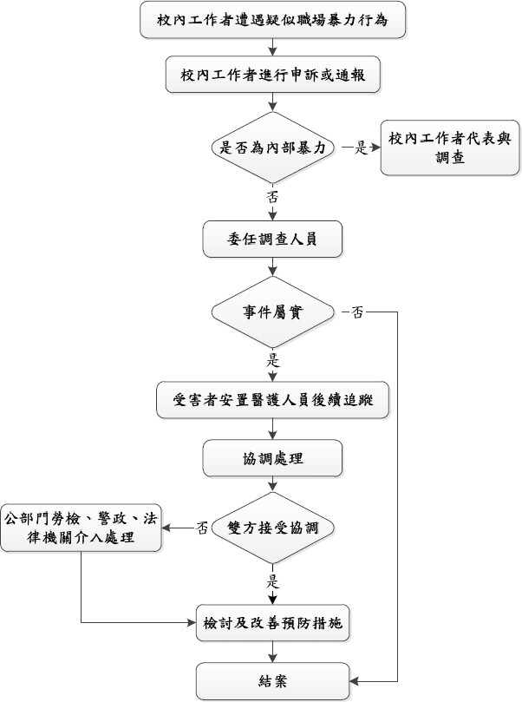

附件 6

工作者遭遇職場暴力追蹤調查表
案件編號： | 姓名：
- 是否為內部暴力事件：□是，請指派教職員工代表參與調查。
□否。
- 職場暴力處置小組成員：
A.人事室：
B.教務處：
C.學務處：
D.總務處：
  - 輔導室：
  - 護理人員：
  - 教職員工代表：

- 本案調查結果說明如下：

